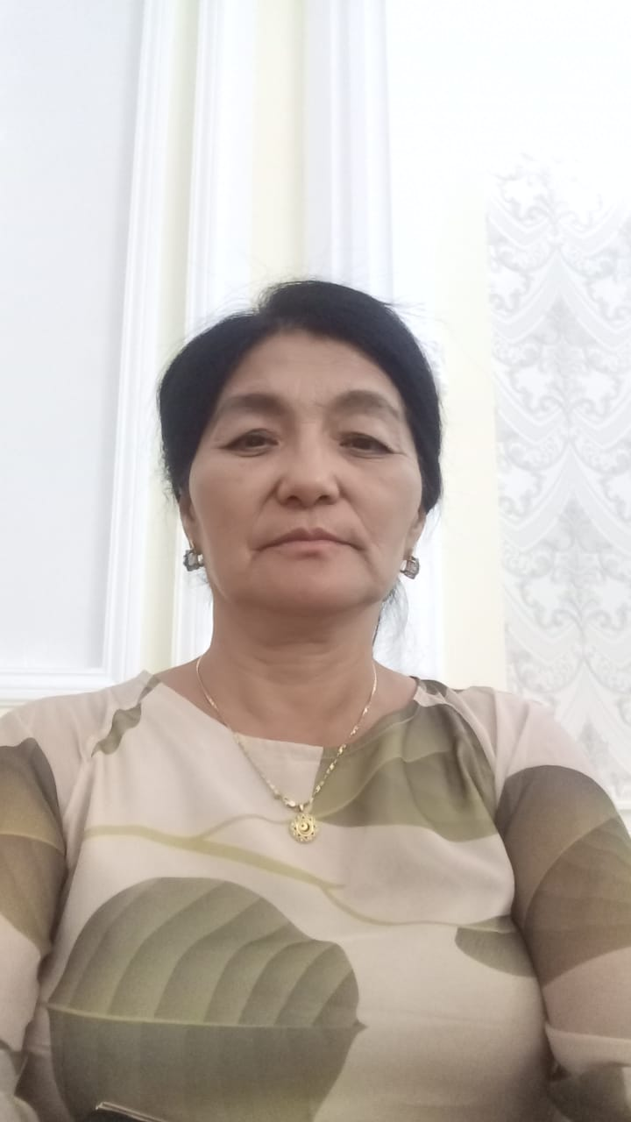

***Стереометрия аксиомалары.Кеңістіктегі паралельдік***

***Жұмалілла Гүлзира Сансызбайқызы***

***С.Мұқанов атындағы жалпы орта мектебінің***

***математика пәнінің мұғалімі,***

***Түркістан обдысы,Отырар ауданы,Көлқұдық ауылы***

***Менің жетістіктерім***

Оқушылардың Кіші Ғылым.академиясының обл байқау III-дәрежелі диплом Анарбай Айкерім 2020ж

Республикалық «Мектеп» журналының ұйымдастыруымен Құрмет грамотасы 2020ж

Республикалық II-дәрежелі диплом математика пәнінен онлайн олимпиада 2020ж

Қазақстан педагогикалық академиясы Алғыс хат 2021ж

Аудандық математика пәні бойынша олимпиада II-орын 7-сынып оқушы Еркінбек Сая ,

III-орын 8-сынып оқушысы Қален Қарақат 2022ж

\

|  |  |  |  |  |  |  |  |  |
| --- | --- | --- | --- | --- | --- | --- | --- | --- |
| **Оқу бағдарламасына сәйкес оқыту мақсаты:** | | | 10.2.2 - кеңістіктегі параллель және айқас түзулер анықтамаларын білу, оларды анықтау және кескіндеу; | | | | | |
| **Бағалау критериі:** | | | **Барлық оқушы орындай** **алады**:Кеңістіктегі параллель, қиылысатын және айқас түзулердің айырмашылығын біледі.  **Оқушылардың көпшілігі орындай алады:**Параллель, айқас және перпендикуляр түзулердің белгілері мен қасиеттерін біледі және оны қолдана алады. | | | | | |
| **Саралап оқыту тапсырмалары** | | | | | | | | |
| **Ұжымдық жұмыс**  Жаңа тақырыптың түсіндірілуі  Сабақ мақсаты мен бағалау критерийлерін таныстыру;  Бейнероликті қолдана отырып, бекіту тапсырмаларын орындату | | | | **Бірлескен жұмыс (1,2,3 тапсырма)**  Тапсырманы ұсыну және дұрыс жауапты ұсыну арқылы үйрету  Бекітуге арналғантапсырмаларды орындату;  Тапсырмалардың жауаптарын жазу. | | **Жеке жұмыс**  Тапсырманы ұсыну, оқушылар өз бетімен орындауы | | |
| **Уақыты** | **Кезең дері** | **Педагогтің әрекеті** | | | **Оқушының әрекеті** | | **Бағалау** | **Ресурстар** |
| 5 минут | Ұйым  дастыру  Өзін өзі тексеру  Өткен білімді еске түсіреді. | Сәлеметсіздерме!  Ынтымақтастық атмосферасын қалыптастыру ширату тапсырмалары арқылы жүреді.  **Өткен** **тақырыпқа шолу:**  Үйге берілген есептерді тексеру:35 беттегі № 4.4  Бүгін, Кеңістіктегі түзулердің өзара орналасуы  тақырыбын қарастырамыз  **Бүгінгі сабақта меңгеретініңіз:**  - кеңістіктегі параллель және айқас түзулер анықтамаларын білу, оларды анықтау және кескіндеу  **Ұйымдастыру кезеңі.** | | | Амандасады.  Ширату жаттығуларын жасайды.  Сұрақтарға жауап береді | | Ауызша мадақтау жүреді  Оқушылар жауаптары толықтырылады  ҚБ 1 балл | Оқулық.  Дәптер |
| 8 мин | Жаңа білім | Екі түзудің кеңістікте орналасуының үш әдісі бар, олар: түзулер қиылысады, параллель, айқас болуы мүмкін.  **Қиылысатын түзулер**. Егер екі әртүрлі түзулердің ортақ нүктесі болса, олар қиылысатын деп аталады. Қиылысу нүктесі тек жалғыз, егер екі түзу екі ортақ нүктеге ие болса онда олар бірдей.деген сөйлемді қалыптастау керек. Суретте қиылысатын түзулер көрсетілген.   *a* және *b* түзулері, біз көріп отырғанымыздай *A* нүктесінде қиылысады. Назар аударыңыздар, екі өзара қиылысатын түзулер арқылы өтетін тек жалғыз жазықтық бар. Бұл суретте көрсетілген: *a* және *b* түзулері арқылы тек жалғыз *π* жазықтығы өтеді.  **Параллель түзулер**. Кеңістіктегі екі түзу параллель деп аталады, егер олар қиылыспаса және бір жазықтықта жатса. Суретте a және b параллель түзулер көрсетліген; олар арқылы тек жалғыз π жазықтығы өтеді.  https://fsd.kopilkaurokov.ru/up/html/2020/11/01/k_5f9ee4872ad4a/562089_2.png  **Анықтама.***Бір жазықтықта жатпайтын екі түзу****айқас түзулер****деп аталады.*  https://fsd.kopilkaurokov.ru/up/html/2020/11/01/k_5f9ee4872ad4a/562089_7.png | | | Тапсырмаларды орындайды  Тақырып бойыншы ресурстарды қарап, танысады  Сұрақтарға жауап береді  **СІ.** Қандай жазықтықты алсақ та сол жазықтықта жататын нүктелер де, жатпайтын нүктелер де табылады.  **СІІ.** Бір түзуде жатпайтын кез келген үш нүкте арқылы бір ғана жазықтық жүргізуге болады.  **СІІІ.** Егер түзудің екі нүктесі жазықтықта жатса,онда түзу тұтасымен осы жазықтықта жатады.  **CIV.**Егер әр түрлі екі жазықтықтың ортақ нүктесі бар болса, онда жазықтықтар осы нүкте арқылы өтетін түзу бойымен қиылысады. | | «Екі жұлдыз бір ұсыныс» | Слайд |
| 25  минут | Бекіту тапсырмасы | **Практикалық жұмыс.**      Оқулықтан №5.1, №5.4, №5.7. | | | Өз бетінше жұмыс.  №1.  К, М, Р , Т нүктелері бір жазықтықта жатады. КМ және РТ түзулері қиылысуы мүмкін бе? Жауабыңызды негіздеңіз. | | **Дескриптор:**  -Қиылысатын түзулерді,  -Айқас түзулерді,  -Параллель түзулерді табады | Презентация Слайд |
| 3 мин | Жеке жұмыс | https://fsd.kopilkaurokov.ru/up/html/2020/11/01/k_5f9ee4872ad4a/562089_11.png | | | Тапсырманы орындайды | | **Дескриптор**:  -Кеңістіктегі параллель түзулердің қасиеттерін біледі;  https://ds04.infourok.ru/uploads/ex/1370/0014c067-d8672aa6/img5.jpg |  |
| 4 минут |  | **Бүгінгі сабақта:**  **-** Кеңістіктегі параллель, қиылысатын және айқас түзулердің айырмашылығын түсінеді.  Параллель, айқас және перпендикуляр түзулердің белгілері мен қасиеттерін біледі және оны қолдана алады.  Үйге тапсырма.№5.3, №5,5  Кері байланыс.   |  |  |  | | --- | --- | --- | | Нені білдім? | Не түсініксіз? | Нені білгім келеді? | |  |  |  |  |  | | --- | |  | | | | Тақырыпты меңгергенін анықтау | | Кері байланыс |  |